天府新区经眉山至乐山高速勘察设计天乐A标段施设太和岷江特大桥堤防工程设计询价函

各供应商：
根据相关法律法规及《生产经营项目外部供应采购管理办法》规定,现天府新区经眉山至乐山高速勘察设计天乐A标段施设太和岷江特大桥堤防工程设计需进行询价采购，现将有关事项说明如下：
一、项目概况
（一）项目名称：天府新区经眉山至乐山高速勘察设计天乐A标段施设太和岷江特大桥堤防工程设计；
（二）项目地点：眉山；
（三）工作内容：完成天府新区经眉山至乐山高速勘察设计天乐A标段施设太和岷江特大桥堤防工程设计。
二、询价须知
（一）资格要求：有在中华人民共和国注册、具备独立企业法人资格或事业法人资格，并具备有效的营业执照或事业单位法人证书、基本账户开户许可证或基本账户存款信息，潜在供应商（限定☑ 不限定□）在四川省交通勘察设计研究院有限公司合格供应商库内；
（二）资质要求：具备工程设计水利行业（河道整治、城市防洪）专业乙级及以上资质；
（三）业绩要求：近三年（2020年1月1日至投标截止日）至少一个涉河项目设计业绩；
（四）人员要求：项目负责人为水利行业高级工程师；
（五）设备要求：无；
（六）工期：乙方收到工作通知单后15工作日提交送审稿；
（七）本次采购总价限价为人民币 15.7 万元；
（八）供应商报价函须经供应商法定代表人或其授权代表签字并加盖单位公章。①如为授权代表签署，则须附法定代表人授权委托书、法定代表人和授权委托人的身份证彩色复印件；②如为法定代表人签署，则须附法定代表人证明和身份证彩色复印件；
（九）报价函须注明供应商单位全称及报价时间，格式参见附件2，提供彩色纸质版一份及电子版（U盘，盖章扫描件），上述材料需胶装并逐页加盖公章后密封（密封包装外壳上应注明报价项目名称并加盖密封章），各供应商请于2023年 08 月 07 日上午10:00前密封报送我公司，10:00现场组织开标。联系人：李先生，电话：17721960821，递交地址：成都市太升北路35号C区6楼会议室；
（十）有以下情形之一的报价函均为无效报价：
1、未按要求签署和密封的报价函；
2、未按照询价文件内容及要求编写；
3、超过最高限价的报价；
4、未在规定时间递交至规定地点的报价函；
5、单位负责人为同一人或存在控股、管理关系的不同单位，不得参加同一标段报价，否则，相关投标无效；
6、相关法律法规规定的其他情形等。
（十一）评审方式：在符合采购需求、质量和服务相等的前提下，确定最低报价的供应商为成交供应商；
（十二）我公司和供应商应当自工作通知单发出之日起30个工作日内，根据询价文件和供应商的报价文件订立书面合同；
（十三）重新询价的情形：
1、报价截止时间（同上）按时送达的报价文件不足三家；
2、经评审，有效报价不足三家的，重新采购；
3、中标供应商无故放弃中标，则对该项目重新进行询价采购，同时该供应商将被清退出合格供应商库，禁入期按我公司外部供应采购管理办法执行。

附件： 1、外部供应项目技术要求
2、供应商报价函(格式)

四川省交通勘察设计研究院有限公司
2023年 08 月 04 日
技术要求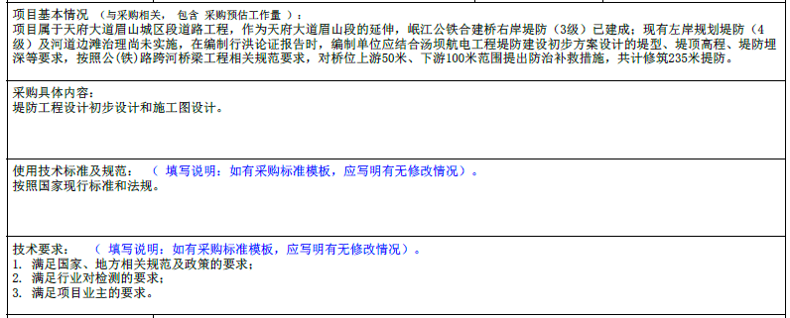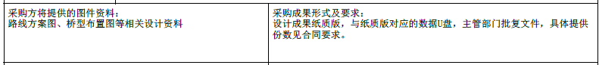

天府新区经眉山至乐山高速勘察设计天乐A标段施设太和岷江特大桥堤防工程设计

报

价

文

件

报价单位： （盖章）
日 期： 年 月 日
目录
一、报价函………………………………………………………( )
二、授权委托书或法定代表人身份证明………………………( )
三、营业执照……………………………………………………( )
四、资质证书……………………………………………………( )
五、单位业绩证明材料…………………………………………( )
六、拟投入人员计划……………………………………………( )
一、报价函
致：四川省交通勘察设计研究院有限公司
我公司已认真阅读了贵单位发出的 天府新区经眉山至乐山高速勘察设计天乐A标段施设太和岷江特大桥堤防工程设计（项目名称）采购询价函，接受贵方询价函提出的各项要求，自愿参与该项目报价。
一、报价表
项目 | 报价 (元)
天府新区经眉山至乐山高速勘察设计天乐A标段施设太和岷江特大桥堤防工程设计 | 小写： | 大写：
工作内容 | 堤防工程设计初步设计和施工图设计。
注：本报价为包干费用，包括设备、材料、人工、安全文明施工、管理、利润、会务、税金等和政策性文件规定的所有费用。
二 工期
。
三 服务承诺
1.依据贵方的管理目标、技术要求，服从统一安排和现场负责人的统一指挥，接受贵方现场人员的质量安全的管理监督，确保达到质量、安全标准。
2.加强工作过程的管理，保证在整个工作过程中的文明生产、安全生产，做好预防保障措施，一旦出现类似意外事件，均由我方全部负责，与贵方无关。
3.我公司已知悉询价函所列要求，将严格按照询价函要求执行。
4.我公司已知悉询价函及附件中所列明的违约的责任，若有违约情况，我公司自愿承担相应责任。
5.我方承诺本报价文件有效期60个日历天。
四 联系人： 电话： 。
供应商名称： （盖章）
法定代表人或授权委托人： （签字）
年 月 日
二、授权委托书或法定代表人身份证明
（一）法定代表人身份证明书

供应商名称：
单位性质：
地址：
成立时间： 年 月 日
姓名： 性别： 年龄： 职务：
系 (供应商名称)的法定代表人。
特此证明。

附：法定代表人身份证彩色复印件

法定代表人签字：
供应商： (盖单位章)

年 月 日

注：1.此页法定代表人亲自投标、委托代理人投标均适用。
2.法定代表人的签字必须是亲笔签名，不得使用印章、签名章或其他电子制版签名代替。
- 授权委托书（如果有）

本人： （姓名）系 （供应商名称）的法定代表人，现授权委托 （身份证号： ）为我单位委托代理人，以本单位的名义参加 天府新区经眉山至乐山高速勘察设计天乐A标段施设太和岷江特大桥堤防工程设计 的报价活动。代理人在报价活动过程中所签署的一切文件和处理与之有关的一切事务，我方均予以承认，其法律后果由我方承担。
代理人无转委托权。特此委托。委托期限：从本授权委托书签署之日起至报价有效期截止。
附：法定代表人和授权代理人身份证彩色复印件。
法定代表人身份证

授权代理人身份证

供应商名称： （盖章）
法定代表人（签字）：
委托代理人（签字）：
年 月 日
注：此页仅适用于法定代表人委托委托代理人报价时；法定代表人自行报价不附此页。
三、营业执照
（提供营业执照副本、开户许可证彩色复印件，并加盖公章）
四、资质
单位资质（提供单位资质副本全部复印件，并加盖公章）
五、单位业绩证明材料
单位业绩 （提供项目业绩合同全本复印件和主管部门批复彩色复印件，并加盖公章）
六、拟投入人员计划
类别 | 职务 | 姓名 | 职称 | 常住地
附有效期内的身份证、职称证书等彩色复印件，至少近三个月（4-6月）的单位缴纳社保证明，均需加盖单位公章。

